Бюджетное общеобразовательное учреждение
«Бутаковская средняя школа»
Знаменского муниципального района Омской области

ИНДИВИДУАЛЬНЫЙ ИТОГОВЫЙ ПРОЕКТ

Тема
Бытовая химия

Выполнила:
Харитонова Ксения Михайловна
Учащаяся 9 класса
Руководитель:
Крылова Н.В.
учитель химии

Бутаково
2023
Содержание

Введение………………………………………………………………..............3
Глава 1. Бытовая химия: польза и вред............................................................5
1.1.История развития моющих средств………....……………………….. .....5
1.2. Синтетические моющие средства и их состав..........................................7
1.3. Вредные и опасные добавки в бытовой химии.……………... .........….13
1.4.Меры безопасности при использовании средств бытовой химии…......18
Глава 2.Исследование потребительских предпочтений и составление рекомендаций по выбору и применению бытовой химии.............................21
2.1.Анализ результатов анкетирования. .…………………………………....21
2.2. Рекомендации по выбору и применению средств бытовой химии.......23
Заключение…………………………………………………………………....25
Литература………………………………………………………………....….26
Приложение

Введение
В современном мире очень загружена жизнь у родителей: работой, семьей, покупками, детьми. На уборку отводится тоже определенное время, и всем взрослым кажется, что, накупив множество разных химических веществ, которых предостаточно в любом магазине, дом засверкает, запахнет, засияет лучше прежнего и притом за очень короткое время. По телевизору постоянно идет реклама, где одним движением руки печка становится блестящей, где пятна на белье исчезают, где ковры становятся идеально чистыми, а воздух в квартире удивительно приятными. Настолько ли безвредна бытовая химия, как утверждает реклама. Может ли она повлиять на наше здоровье. Задумываются ли родители, какие средства для уборки они покупают? Наши прабабушки, наверное, вообще не знали такого слова «бытовая химия», а в доме у них было всегда чисто и свежо.
Грязная квартира тоже очень плохо влияет на здоровье людей. Размножаются бактерии, которые могут вызвать различные заболевания. Но ведь существует альтернативные способы уборки квартиры без бытовой химии. Учеными доказано, что загрязнение окружающей среды подобными химическими веществами способствует развитию таких заболеваний человека, как дерматиты, аллергия, бронхиальная астма. Неопровержимый факт - современный дом полон провоцирующих факторов.
По одной из гипотез, одна из причин стремительного распространения аллергии среди населения планеты является излишняя стерильность нашей сегодняшней среды обитания, что приводит к нарушению нормального формирования иммунной системы человека. Именно поэтому нужно с особой ответственностью подходить к вопросу выбора и дальнейшего использования средств бытовой химии в домашнем хозяйстве.
Актуальность темы заключается в том, что человек каждый день подвергается воздействию бытовой химии на организм, поэтому он должен знать как исключить, или уменьшить вредное воздействие. А так же эта работа информирует о необходимых веществах и материалах, обеспечивающих комфортность жизни человека, помогает разобраться в обширном ассортименте товаров бытовой химии, формирует умение грамотно применять свои знания в повседневной жизни, знакомит с химическим составом, свойствами и применением веществ и материалов, встречающихся в наших домах.
Гипотеза: Если средства бытовой химии содержат вредные и опасные химические вещества, то это негативно может сказаться на здоровье человека.
Цель: Изучить состав моющих средств и их влияние на здоровье человека.
Задачи работы:
- Провести теоретический анализ специализированной литературы и других источников.
- Проанализировать состав СМС, выявить компоненты, которые могут причинить вред человеку и окружающей среде.
- Разработать рекомендации по приобретению и применению средств бытовой химии.
Объект исследования: бытовая химия
Предметом исследования является состав бытовой химии
Для решения данных задач были использованы методы научного познания:
- Изучение и анализ литературы по теме исследования.
- Социологический опрос.
- Мониторинг исследуемых средств бытовой химии.
Результаты работы могут быть полезны тем, кто заинтересован в сохранении здоровья своего организма.

Глава 1. Бытовая химия: польза и вред
  - История развития моющих средств
С давних пор человек сознательно применял химические вещества с целью решения определенных домашних проблем. К примеру, даже пещерные жители не считались исключением в данном отношении. Они также активно применяли химические абразивы с целью производства охотничьего и рабочего инструментария. Еще одним важным в существования первобытного человека химическим ингредиентом считалась краска, которую использовали с целью нанесения воинственного макияжа или же с целью осуществления еще одного проекта наскальной живописи. Немного позднее отличился в своем увлечении к бытовой химии и Египет, население коего прославились особенным увлечением к уходу за своим телом. На основе натуральных химических элементов египтяне производили косметику для волос, соли для принятия ванн, дезодорирующие вещества, краску для ногтей, макияж для лица, бальзамы, снадобья также многое другое. Бытовая химия считалась обязательной составляющей социальной также цивилизованной существования Древнего Египта. Более того, на благо древнеегипетской «косметической промышленности» трудились и иные сферы, изготавливающие разнообразные емкости для хранения, инструмент для нанесения и т. п. Затем, согласно хронологии, бытовая химия заняла крепкое место и в существовании древних греков, китайцев, римлян и других народов.

Вначале люди мыли посуду обычной водой. Иногда использовали масла и абразивы, такие как влажный песок, и влажная глина. Жир животных, что выделялся во время сжигания жертвы, скапливался в определенных местах, смешиваясь с золой от костра. Образовавшаяся масса во время дождя смывалась в глинистый грунт возле берегов римской реки Тибр. В этих местах многие граждане империи стирали белье. С течением определенного времени люди стали замечать, что благодаря данной смеси одежда и белье отстирываются намного легче.
Первые моющие средства, подходящие под современное определение, были созданы в Германии в 1916 г. Разработка немецкого химика Фрица Понтера предназначалась для использования в промышленности. Эти моющие средства представляли собой алкилсульфонаты, полученные реакцией бутилового или пропилового спирта с нафталином и последующим сульфированием. В дальнейшем химический состав менялся. При этом при производстве учитывались доступность сырья, простота и минимальная стоимость производства, а не безопасность средств.
С 30-х годов XX века, после создания менее токсичных средств, чем применялись в производстве, началось активное применение химических моющих средств в быту. С тех пор потребление бытовой химии с каждым годом только увеличивается.
В настоящее время более половины товаров, относящихся к бытовой химии, являются различного рода средствами для стирки. К ним относятся: стиральный порошок, кондиционер для белья, гель для стирки, а также разнообразные вспомогательные средства. Вторую по величине категорию товаров (около 25 процентов современного рынка) составляют средства, предназначенные для мытья посуды – моющие средства и порошки для посудомоечных машин. После них следуют чистящие, отбеливающие и дезинфицирующие вещества.

  - Синтетические моющие средства и их состав
Синтетические моющие средства (СМС) – это высокоэффективные моющие препараты, содержащие в своей основе от 10 до 40% поверхностно-активных веществ, а также различные добавки, повышающие моющую способность средства. Моющие средства являются продуктами повседневного использования человеком. В условиях рыночной экономики требования к ним постоянно возрастают.
Моющие средства должны быть многофункциональны. Они должны обеспечивать не только чистоту, но и обладать отбеливающими, дезинфицирующими свойствами, оказывать мягкое воздействие на кожу человека, придавать красоту, аромат, оказывать лечебное действие и т.д. При этом они не должны нарушать экологических требований, важнейшим из которых является биоразлагаемость ПАВ, входящих в состав моющих средств.
По назначению синтетические моющие средства подразделяют на восемь подгрупп. Подгруппы различаются между собой процентным содержанием ПАВ и различных добавок, а также уровнем щелочности среды, которую они образуют.
Выделяют следующие подгруппы:
- средства для повседневной уборки общественных помещений;
- моющие средства для пищевой промышленности и промышленные
чистящие средства;
- моющие средства для текстиля;
- моющие средства для посуды;
- чистящие и моющие средства для транспорта;
- чистящие средства для металла;
- СМС для тканей;
- косметико-гигиенические МС.
В составе СМС используют различные виды ПАВ, чаще всего (50%) жирные масла, а также линейные алкилбензолсульфонаты (35%), этоксилаты жирных спиртов (14 %), разветвленные АБС (7 %), четвертичные аммонийные соли (7 %), этоксилаты алкилфенолов (7 %), сложные эфиры жирных кислот (7 %), сульфаты жирных спиртов (5 %), другие ПАВ (19 %). Создатели рецептур моющих средств стремятся к получению синергических (усиливающих действие) смесей ПАВ.
Кроме основного компонента, т.е. ПАВ, в состав моющих средств входят также: комплексообразователи, отбеливатели, активаторы отбеливания, структурообразователи, регуляторы рН, антиресорбенты, наполнители (сульфат натрия).
Основу моющего средства составляют поверхностно-активные вещества (ПАВ). Именно они и определяют его моющую способность.
ПАВ (поверхностно-активные вещества) – органические соединения, которые являются основным действующим веществом практически всех моющих средств. Когда мы наносим моющее средство на грязную поверхность, пена начинает забирать грязь на себя и оставляет после ополаскивания чистоту и блеск.
Молекула ПАВ состоит из полярной части и гидрофильного компонента и неполярной части и гидрофобного компонента.Если изучить процесс мытья под микроскопом, то можно увидеть, что одной стороной молекула ПАВ цепляется к частице воды, а другой – к молекуле грязи и как бы отрывает ее, смываясь вместе с грязной водой с поверхности.
ПАВы подразделяются на два типа: ионные и неионогенные (неионные). Принципиальное отличие заключается в том, что неионогенные ПАВы не подвержены электролитической диссоциации, т. е. не распадаются в воде на положительно и отрицательно заряженные ионы. Ионные ПАВы при взаимодействии с водой распадаются на ионы, одни из которых обладают адсорбционной (поверхностной) активностью, другие (противоионы) – адсорбционно неактивны. Ионные ПАВы называются анионными, если поверхностно-активные ионы несут отрицательный заряд, и катионными, если поверхностно-активны положительно заряженные ионы. Некоторые ПАВы в зависимости от условий, в которых они применяются, проявляют свойства или анионных, или катионных, поэтому их называют амфотерными или амфолитными.
АПАВ (SLS, SLES) – анионные поверхностно-активные вещества, которые являются самыми доступными и дешевыми. Среди всех остальных АПАВ оказывают самое агрессивное воздействие на кожу, но при этом отлично отмывают грязь. Этот тип ПАВ активно используется не только в производстве синтетических моющих средств, но и в промышленности, деревообработке, медицине, сельском хозяйстве и быту, а также входит в состав лаков, эмалей, красок, используется при производстве пластиков и резины.
Анионные ПАВ обладают отличной моющей способностью и хорошим пенообразованием, но из-за этого пагубно действуют на гидролипидную пленку кожи, смывая ее, из-за этого дерма становится уязвимой перед большинством бактерий из окружающей среды. Попадая в природу, АПАВ истощают запасы кислорода в естественных водоемах и способствуют высвобождению тяжелых металлов из почвы.
Анионные ПАВы – органические кислоты и их соли. Катионные – основания, обычно амины, и их соли. В мировом производстве поверхностно-активных веществ большую часть составляют анионные вещества. Важнейшие представители синтетических анионных ПАВов – соли сульфокислот и кислых сульфоэфиров (алкилсульфонаты, алкиларилсульфонаты, алкилсульфаты) и сульфированные жиры, масла и жирные кислоты.
Самыми вредными АПАВ для природы и человека являются лаурил и лаурет сульфат натрия, аммония лаурил и лаурет сульфат. Относительно безопасны динатрия кокоил глутамат, динатрия лаурет сульфосукцинат, кокоил изотионат натрия и лауроил лактил лактат.
Второе место по объёму промышленного производства занимают неионогенные ПАВы – эфиры полиэтиленгликолей.НПАВ – неионогенные поверхностно-активные вещества, более безопасные и почти полностью биоразлагаемые. Они не оказывают никакого негативного воздействия ни на кожу, ни на обрабатываемые предметы. Но НПАВ также отлично отмывают поверхности, но гораздо хуже пенятся, чем АПАВ, поэтому чаще всего они используются в тандеме. Почти во всех моющих средствах, предназначенных для детей, НПАВ преобладают в составе – это алкилполигликозид, кокоглюкозид, децил глюкозид, лаурил глюкозид. В составе моющих средств, написанных латиницей, неионогенные ПАВ можно отличить по окончаниям -ide, -glucoside.Катионные и амфотерные вещества имеют ограниченное применение и составляют небольшую долю в общем объёме производства ПАВов. Из катионных веществ наиболее важны соли четвертичных аммониевых и пиридиниевых оснований, обладающие бактерицидным действием.
В состав почти всех современных средств для мытья посуды входит комплекс анионных и неионогенных ПАВов, призванных бороться с различного рода загрязнениями. Специалисты утверждают, что именно сочетание этих двух групп активных веществ способствует повышению эффективности моющего средства.
Несмотря на то что все ПАВ выполняют примерно одну и ту же функцию, их разновидности все же отличаются друг от друга. Чтобы понимать, как работает тот или иной вид, указанный на этикетке, нужно разобраться, что «зашифровал» в составе производитель моющего средства.
Амфотерные ПАВ – наиболее щадящие, мягко действующие ПАВ, которые можно использовать даже при чувствительной коже. Амфотерные ПАВ не раздражают эпидермис и слизистые, не вызывают аллергии и дерматитов. Если обычные моющие средства с АПАВ в составе оставляют после себя неприятные ощущения, провоцируют зуд, покраснение или перхоть, то стоит поменять их на средства с амфотерными поверхностно-активными веществами в составе. Но нужно быть готовым к тому, что такие средства практически не пенятся, чуть хуже отмывают загрязнения.
Самыми распространенными амфотерными ПАВ являются кокамидопропил бетаин и имидазолин. Такие компоненты используются в дорогостоящей бытовой химии и премиальной косметике, так как их производство довольно дорогостоящее.
Синтетические моющие средства обязательно содержат ряд вспомогательных веществ, улучшающих их моющую способность.
В состав моющих композиций иногда включают щелочные соли слабых неорганических кислот (карбонат и бикарбонат натрия, силикаты натрия, фосфаты различного состава), нейтральные соли (сульфат, хлорид натрия), соли перекисных кислот, обладающие отбеливающими и дезинфицирующими свойствами (перборат и перкарбонаты натрия). Важную роль играют органические компоненты ПАВов: карбоксиметилцеллюлоза, предотвращающая ресорбцию (повторное отложение загрязнений из моющего раствора на отмытую поверхность), и так называемые гидротропы, увеличивающие растворимость и ускоряющие растворение ПАВов в воде.
Некоторые моющие средства содержат ферменты, обеспечивающие удаление нерастворимых белковых загрязнений, органические бактерициды (гексахлорофен, трихлоркарбанилид и др.), стабилизаторы пены (например, алкилоламиды).
Во многие моющие средства добавляют ароматические вещества (отдушки), призванные устранить неприятные запахи и придать вымытой поверхности свежий аромат. Правда, запах яблока, лимона или, например, лесных ягод не означает наличие в данном средстве экстрактов вышеназванных плодов.
Также в состав средств для мытья посуды могут входить вещества, смягчающие негативное воздействие на кожу рук. Самые распространенные добавки – глицерин, силикон и растительные экстракты. Глицерин и силикон обладают похожим действием, они создают на коже защитную пленку, препятствующую ее высыханию. С мокрой кожи влага испаряется гораздо интенсивнее, чем с сухой, поэтому при длительном контакте с водой коже необходима защита. Одновременно поверхностная пленка, создаваемая силиконом, способна защитить от проникновения вредных для кожи веществ, содержащихся в моющем средстве. Растительные экстракты смягчают кожу, обладают успокаивающим действием, снимают раздражение, которое может быть вызвано отдельными компонентами ПАВов (таким действием обладает, например, молочко «алоэ-вера»). Но даже при всех несомненных достоинствах этих добавок невозможно гарантировать вашей коже полную безопасность.
Энзимы (ферменты) в порошки добавляют для удаления белковых загрязнений. Обычные моющие средства хорошо эмульгируют жиры, а вот кровь, например, удаляют с трудом. Для устранения подобных загрязнений разработаны биологически активные препараты на основе протеаз – ферментов, растворяющих белки. К сожалению, большинство известных протеаз разлагаются в щелочной среде моющего раствора и не выдерживают высокой температуры при стирке.

  - Вредные и опасные добавки в бытовой химии
Как правило, после уборки на поверхности которая очищалась с помощью чистящего средства остаётся тонкая химическая пленка, которая испаряясь попадает в воздух, а потом и в организм человека по дыхательным путям, многие химические соединения не выводятся со временем и накапливаясь в суставах и мягких тканях могут стать причиной хронических заболеваний. Взаимодействуя с нашим организмом вещества, которые содержаться в бытовой химии, такие как хлор, аммиак, фенол, формальдегид,углекислый газ, и многие другие, оказывают на него губительное влияние. Способствуют снижению иммунитета, провоцируют развитие астмы и аллергических заболеваний, особенно этому подвержены дети, кроме того вредные химические вещества проникают в наш организм через кожный покров вызывая раздражения, не исключено развитие дерматита.
Кроме того вред бытовой химии проявляется в том, что у некоторых людей погоня за чистотой превращается в навязчивую идею, а насколько известно, от излишней стерильности страдает прежде всего полезная микрофлора, и иммунная система организма не развивается должным образом, ослабленный организм беззащитен перед любыми инфекциями, это одна из причин по которой за последние несколько десятков лет в обществе произошел большой скачок различных хронических заболеваний.
В настоящий момент ситуация меняется к лучшему, хотя и довольно медленно, к примеру, на многих упаковках чистящих порошков с недавнего времени можно наблюдать надпись "не содержит хлора", но несмотря на это, вред бытовой химии, до сих пор, остаётся очень актуальной темой, связанной с домашним хозяйством. Химическая промышленность развивается и бытовые средства становятся всё более эффективными в плане борьбы с различными видами загрязнений и неприятных запахов, но в их состав по прежнему входит огромное количество вредных для здоровья человека и экологии веществ, возможно это связано с тем, что в настоящее время не найдена альтернатива многим химическим веществам, которые содержаться в современных порошках, гелях, аэрозолях и прочих бытовых средствах "чистоты", а производителям не выгодно повышать безопасность своей продукции за счет снижения её эффективности.
1. Хлор.
Хлор – очень эффективное средство для дезинфекции, но он крайне агрессивен к окружающей среде и здоровью человека. В процессе использования средств появляются летучие испарения, которые проникают в легкие и вызывают или обостряют заболевания дыхательных путей и сердца. Также соединения активного хлора агрессивны по отношению к коже, средства с ним нельзя использовать без перчаток! Вообще лучше исключить бытовую химию с хлором из своего арсенала, она действительно необходима только в том случае, если нужно продезинфицировать помещение или поверхность, для повседневной уборки такое точно не требуется.
Хлор является причиной заболеваний сердечно-сосудистой системы, способствует возникновению атеросклероза, анемии, гипертонии, аллергических реакций. Он разрушает белки, отрицательно влияет на кожу и волосы, повышает риск заболевания раком. Конечно, хлора в бытовой химии содержится немного.Но зачем вообще держать дома источник хлора, если существуют эффективные формулыбез него? Сейчас выпускаются средства для чистки туалета, содержащие органическиекислоты.

2. Фосфаты и фосфонаты.
Эти вещества связывают кальций, магний и железо, которые в свободной форме мешают работать ПАВ.Сульфаты – это соли серной кислоты. Их добавляют в порошок в качестве активатора ПАВ, так как они обладают свойствами электролита. Сульфаты, растворяясь в воде, преобразуются в положительно заряженные ионы натрия, с которыми связываются поверхностно-активные вещества. Это повышает качество стирки.
Они вредны для здоровья (фосфонаты – в меньшей степени) и окружающей среды: попадая в канализацию, они загрязняют воду, и особенно актуально это в силу того, что фосфаты добавляют в стиральные порошки и жидкое мыло.
Немаловажно и то, что фосфаты увеличивают способность анионных поверхностно-активных веществ проникать в организм человека. И эти два вещества зачастую используют в средствах вместе, потому что их сочетание усиливает моющую способность бытовой химии.
Фосфаты могут также приводить к излишнему обезжириванию и обезвоживанию кожи, поэтому важно использовать средства, в которых они содержатся, в перчатках.
Они запрещены во многих странах уже почти 20 лет. Фосфаты попадают в водоемы, способствуют усиленному образованию сине-зеленых водорослей, которые приводят к отравлениям. Помимо прочих видов отравлений токсины цианобактерий также активизируют развитие раковых клеток. Загрязнение питьевой воды приводит к невынашиванию беременности, низкому весу новорожденных, врожденным травмам, опухолям желудочно-кишечного тракта, повышению заболеваемости и снижению продолжительности жизни.
3. Анионные ПАВ.
Анионные поверхностно-активные вещества могут спровоцировать аллергическую реакцию, нарушения иммунитета, неблагоприятно влиять на кожу, а в больших концентрациях даже поражать печень, почки, легкие, нервную систему. И самое неприятное, ПАВы, способны проникать через кожный покров, и накапливаться в организме человека. Поэтому особенно важно использовать перчатки при работе с моющими средствами, при ручной стирке, смывать растворы с поверхностей чистой водой. В информации о составе средств бытовой химии указано процентное содержание компонентов. Важно понимать, что чем больше ПАВ содержится в средстве, тем лучше оно справится с загрязнением, но и тем выше опасность для организма. В маркировку моющего средства обязательно выносится класс и количество ПАВ (менее 5%, 5–15%, 15–30% и более 30% от общего раствора). Все эти концентрации безопасны, но людям с чувствительной кожей лучше выбирать средства с минимальным содержанием АПАВ.
Средства с большим количеством анионных ПАВ (АПАВ) в составе могут вызывать аллергию.
4. Отдушки (ароматизаторы)
Ароматизаторы в бытовой химии могут быть естественными или химическими. Все они могут вызывать в некоторых случаях вызывать аллергическую реакцию, но со вторыми это происходит чаще. К тому же, некоторые вещества, которые используются для ароматизации бытовых средств, могут негативно влиять на здоровье. Некоторые химические вещества имитируют эстроген, а он увеличивает риск развития рака молочной железы. Диэтилфталат всасывается через кожу и накапливается в жировой ткани.
Если вы хотите обезопасить себя, по возможности выбирайте средства с нейтральным запахом или натуральными ароматизаторами типа эфирных масел.
5. Фенол
Фенольные соединения могут добавлять в моющие средства для обеззараживания, а так же в качестве консерванта. Фенол – органическое соединение, которое легко проникает в организм человека и может поражать нервную систему, внутренние органы.
6. Формальдегид и парабены
Формальдегид служит консервантом и продлевает срок годности бытовой химии. Увы, вещество канцерогенно, может спровоцировать онкологические заболевания и нанести вред дыхательным путям, легким. Для окружающей среды формальдегид тоже небезопасен.
Другие консерванты — парабены — не менее вредоносны и для природы, и для человека. SLS и SLES. Вещества можно встретить чаще всего в составе стиральных порошков и жидкостей для мытья посуды. Они нужны для более эффективной борьбы с жиром, а также для образования пены. При постоянном использовании, однако, могут спровоцировать аллергические реакции, раздражение кожи и снижение ее защитного барьера.
7. Триклозан
Компонент встречается в составе мыла, стиральных порошков, чистящих средств и отвечает за борьбу с микробами. Но, как и все антибактериальные вещества, триклозан имеет важный недостаток: вместе с вредными бактериями убиваются и полезные. А значит, может серьезно нарушиться иммунитет и естественная микрофлора организма, пострадает микроклимат в доме. Также вещество очень вредно для окружающей природы.
8. Пропиленгликоль
Пропиленгликоль можно встретить в составе самых разных средств. Он способен въедаться в кожу, вызывать аллергию, отравлять организм.

1.4. Меры безопасности при использовании
средств бытовой химии.
Основные правила техники безопасности при хранении и применении препаратов бытовой химии
1. Все препараты следует применять только по прямому назначению, строго соблюдая инструкции и рекомендации по их использованию. Обязательно изучите маркировку (Приложение3)
2. Применять можно только препараты, купленные в магазине и имеющие этикетку на упаковке.
3. Все средства бытовой химии, даже если это обычный стиральный порошок или сода, следует хранить в недоступных для детей местах и обязательно отдельно от пищевых продуктов.
4. При работе с пожароопасными средствами нельзя зажигать газовые горелки, спички, нельзя курить, пользоваться электронагревательными приборами; особо пожаро- и взрывоопасны пары горючих жидкостей (бензина и других растворителей), с ними лучше работать на воздухе.
5. Химические вещества нельзя разогревать на открытом пламени, а лучше ставить в горячую воду или на разогретый песок.
6. При воспламенении емкость с этими веществами следует накрыть плотной шерстяной тканью, а по прекращении горения вынести из помещения.
7. После завершения работ обязательно следует проветрить помещение;
8. При работе с препаратами, содержащими агрессивные химические вещества (кислоты, щелочи и др.), надо надевать резиновые перчатки, очки.
9. Жидкие химические вещества следует переливать, обязательно пользуясь воронкой, а сыпучие - пересыпать ложкой; при этом надо беречь глаза и дыхательные пути от попадания в них брызг или пыли; воронку и ложку после употребления следует тщательно вымыть и высушить; хранить их лучше всего в том же месте, где хранятся химические препараты.
Первая медицинская помощь при отравлении препаратами бытовой химии
Чаще всего отравления препаратами бытовой химии получают дети 2-3 лет, которые из-за любопытства, привлеченные запахом и яркими упаковками, проглатывают порошки, вдыхают их пары и т.п. Вредное воздействие этих препаратов на здоровье может проявиться не сразу. Химические вещества, содержащиеся в различных препаратах бытовой химии, даже при правильном их использовании могут представлять опасность для здоровья человека, например, вызвать хронические отравления или способствовать образованию раковой опухоли. Кроме того, многие вещества могут вызвать аллергию.
1. Прежде всего, нужно вызвать скорую помощь, подробно объяснив диспетчеру, чем отравился человек. Упаковку от выпитого средства следует сохранить и отдать врачу-токсикологу.
2. Отравившегося необходимо вывести из помещения, наполненного парами ядовитого химиката.
3. Человеку, который обжёг дыхательные пути ядовитыми парами или порошком, следует промыть ротовую полость проточной водой.
4. Если же ядовитое вещество попало в желудок, но больной находится в сознании, его укладывают на живот, а голову поворачивают таким образом, чтобы в случае рвоты он не вдохнул случайно рвотные массы и не обжёг дыхательные пути.
5. Больному, утратившему сознание, приоткрывают рот и немного выдвигают вперёд нижнюю челюсть, чтобы он не задохнулся.
6. Больной должен несколько раз тщательно прополоскать рот (желательно проточной водой): частички бытовой химии задержались на языке и нёбе, и нужно постараться, чтобы остатки отравы не попали в желудок.
7. Если едкая жидкость попала в глаза – их необходимо промыть. Губы, подбородок, другие участки тела, которые контактировали с кислотой или щёлочью, нужно не менее 20 минут держать в холодной проточной воде.
8. Нельзя давать больному пить, если: он отравился пенящейся жидкостью; у него болит живот (то есть возможно прободение). В остальных случаях больной должен выпить 2–3 стакана воды, чтобы концентрация едкой жидкости в желудке уменьшилась. Хорошо обволакивает стенки желудка и прекращает всасывание яда в кровь при отравлении кислотой яичный белок. С той же целью больной может выпить стакан молока.
9. Не рекомендуется самостоятельно пытаться провести в желудке пострадавшего реакцию нейтрализации: если он выпил кислоту – давать ему соду, если щёлочь – поить раствором уксуса. Для этого нужно хорошо знать химию, а любая ошибка только ухудшит состояние.

Глава 2.Исследование потребительских предпочтений и составление рекомендаций по выбору и применению бытовой химии
2.1.Анализ результатов анкетирования
Своим респондентам (учителям, родителям, соседям) я предложила ответить на вопросы анкеты, (Приложение 1)
В анкетировании приняли участие 30человек. Результаты опроса представлены в Приложение 2.
На первый вопрос «Пользуется ли Ваша семья товарами бытовой химии?»30 человек (100%)ответили, что пользуются различными химическими средствами для уборки в квартире.
На второй вопрос, где нужно было выбрать средства бытовой химии, самым популярными стиральными порошками являются «Ариэль», его выбрали 9 человек; на втором месте «Лоск» и «Персил»: их выбрали 8 человек. Предпочтение «Бимаксу» отдали 5 человек, а «Тайд» и «Миф» выбрали по 4 человека.Далее идут «Ласка» - 3 человека, «Фаберлик» - 2 человека и«Аист, Лотос и Сорти» - по 1 человеку.
Среди кондиционеров для белья лидирует «Ленор», его выбрали 13 человек (43%). Почти в два раза меньше людей предпочитают «Вернель» - 7 человек (23%). 5 человек (17%) используют «Ушастый нянь» и 1 человек (3%) выбрал «Умка».
Из средств для мытья посуды –14 человек (47%) применяют «Фери», 8 человек (27%) – «Сорти», 7 человек (23%) – «Аос» и 1 человек (3%) выбрал «Пемолюкс».
Самым популярным из средств для чистки плит и духовок является «Азелит», его выбрали 20 человек (67%). 6 человек (20%) выбрали «Синергетик», и по 1 человеку (3%) применяют «Мистер Чистер, Пемолюкс, Санита» и обычная пищевая сода.
Практически все респонденты выбирали не одно, а несколько бытовых средств в разных категориях. Для более подробного рассмотрения состава средств я решила выбрать наиболее популярные:
- стиральные порошки «Ариэль, Лоск, Персил, Бимакс, Тайд и Миф»;
- кондиционер для белья «Ленор, Вернель и Ушастый нянь»;
- средство для посуды «Фери, Сорти и Аос»;
- средство для плит и духовок «Азелит и Синергетик»(Приложение 4)

На третий вопрос «На чем основывается Ваш выбор при покупке бытовой химии?» ответы распределились следующим образом:
25 чел. (83%) – эффективность;
17 чел. (57%) – цена;
19 чел. (63%) – реклама;
20 чел. (67%) – отзывы;
13 чел. (43%) – безопасность;
10 чел. (33%) – производитель.
На четвертый вопрос «Интересуетесь ли Вы составом бытовой химии при покупке?» 9 человек (30%) ответили положительно, а 21 человек (70%) отрицательно.

На пятый вопрос «Читаете ли инструкции по использованию чистящих и моющих средств?» 8 человек (27%) читают инструкции, а 22 человека (73%) не обращают на нее внимания.

2.2. Рекомендации по выбору и применению средств бытовой химии
1.Стоит обращать особое внимание на содержание в стиральном порошке ПАВов и фосфатов - предельная "доза" 5%. Можно определить качество стирального порошка в домашних условиях: наполните стакан обыкновенной водой и добавьте туда три капли зеленки. После этого положите в стакан немного порошка и размешайте. После хорошего порошка вода побелеет.
2.Жидкие моющие средства хороши тем, что не имеют такого количества летучих веществ, как стиральные порошки, а значит, опасности вдыхания вредных компонентов нет. С посуды моющее средство смывается очень плохо - нужно ополаскивать тарелки не менее 15 секунд или же пользоваться посудомоечной машиной.
3.Избегайте чрезмерного использования бытовой химии, содержащей хлор, аммиак, фенол, формальдегид, ацетон и т.д.;
4.Пользуйтесь наиболее щадящими средствами (например, с пометками "для чувствительной кожи" или «гипоаллергенно». К таким средствам относятся линии для детей, например «Ушастый нянь», линии для аллергиков, экотовары. Есть производители, которые предлагают продукцию, в том числе моющие средства, содержащие экологически безопасные для потребителей компоненты, и не загрязняющие окружающую среду.
5.Обязательно обращайте внимание на то, что написано на этикетке и в инструкции, прилагающейся к очищающим средствам и на условные обозначения.
6. Храните средства бытовой химии в хорошо закрытых емкостях и в помещении, где обитатели дома бывают реже всего, а также в местах недоступных для детей;
7.Избегайте прямого контакта с агрессивными веществами: используйте хозяйственные перчатки, защитные кремы и средства защиты органов дыхания;
8.Чаще проветривайте помещение и, при возможности, установите дома очиститель воздуха;
10.После уборки хорошо проветривайте помещение, так как очищаемой поверхности, сколько бы вы ее не протирали, всегда остаётся слой химикатов, которые продолжают испаряться и попадают в организм.

Заключение
Подводя итоги проделанной работы, я могу сказать, что достигла поставленной цели - изучила состав наиболее используемых моющих средств и их влияние на здоровье человека. А также задачи, которые помогли мне ее реализовать: провела теоретический анализ литературы и других источников; проанализировала состав СМС, выявила компоненты, которые могут причинить вред человеку и окружающей среде; разработала рекомендации по приобретению и применению средств бытовой химии.
Выдвинутая гипотеза подтвердилась: средства бытовой химии содержат вредные и опасные химические вещества, и это негативно может сказаться на здоровье человека. Поэтому нужно ответственно относиться к выбору средств для стирки и уборки дома, так как во многих препаратах содержатся вещества, которые могут вызывать различные заболевания: аллергии, кашель, отравления, заболевания кожи и другие расстройства.
Бытовая химия несомненно нам помогает, без нее не может обойтись ни одна семья, но надо внимательно подходить к этому вопросу, проверять состав. Чистый дом должен приносить здоровье взрослым и детям.
Теоретическая и практическая значимость исследования заключается в том, что его основные положения могут быть использованы на уроках химии, биологии, на классных часах.
Проблема использования средств бытовой химии очень актуальна и может быть изучена в последующих исследовательских работах.

Литература

- http://ru.wikipedia.
- http://ru.wikipedia.
- http://zdravotvet.ru/kak-vliyaet-bytovaya-ximiya-na-zdorove-kak-vybrat-bezopasnye-sredstva-ili-sdelat-samim/
- https://02.mchs.gov.ru/deyatelnost/poleznaya-informaciya/rekomendacii-naseleniyu/pomoshch-postradavshemu/pervaya-pomoshch-himicheskiy-ozhog
- https://greenpeace.ru/how-to/2019/08/20/kak-vybrat-netoksichnuju-bytovuju-himiju-2/
- https://livescience.ru/
- https://multiurok.ru/blog/sintietichieskiie-moiushchiie-sriedstva.html
- https://school-science.ru/9/23/44602
- Габриелян, О.С. Химия.11 класс – М:Дрофа,2005.-362 с.
- Круглов В.А. Правильный выбор. Всё о бытовой химии. Москва, 2005
- Куницын Е.В. Современная бытовая химия. Москва, 1999
- Озерова Ю. Вред от бытовой химии. Москва, 2011
- Плетнёв Н. Ю., Поверхностно – активные вещества и композиция. Москва, 2000
- Смирнов А. Т., Мишин Б. И. Основы медицинских знаний и здорового образа жизни. - М: Просвещение, 2001

Приложение 1
Анкета
Ответьте, пожалуйста, на вопросы.
Заранее благодарим за участие в анкетировании!
1.Пользуется ли Ваша семья товарами бытовой химии (обведите):
Да Нет
2. Если Вы пользуетесь товарами бытовой химии, укажите какими.
Стиральный порошок |  | Ополаскиватель для белья | Средство для мытья посуды | Средство для чистки плит и духовок
ARIEL (Ариэль)  Аист  BIMAX (Бимакс)  Дени  DOSYA (Дося)  Henko (Хенко)  LOSK (Лоск) | Ласка  Лотос  МИФ  Пемос  PERCIL (Персил)  SARMA (Сарма)  SORTY (Сорти)  TIDE (Тайд) | LENOR  VERNEL  BioMio  VAILY  UNICUM  BURTI KUSHEL  FROSCH  УШАСТЫЙ НЯНЬ  Напишите свой вариант | АОS  DOSYA (Дося)  Золушка  Капля  Пемолюкс, жидкий  PRILGEL (Прил гель)  SARMA (Сарма)  SORTY капля (Сорти)  Солнышко  FAIRY (Фэйри)  FROSH (Фрош)  Напишите свой вариант | Жироудалитель Gold Unicum  Анти-жир Azelit  Мистер Чистер для духовых шкафов  Гель Synergetic  Шуманит жироудалитель Bagi  Очиститель-аэрозоль TopHouse  Очищающий спрей Eco mist  Напишите свой вариант

3. На чем основывается Ваш выбор при покупке бытовой химии?
1) цена
2) эффективность
3) безопасность
4) производитель
5) реклама
6) отзывы знакомых и друзей
7)другое__________________________________________________________

4. Интересуетесь ли Вы составом бытовой химии при покупке?
Да Нет

5. Читаете ли инструкции по использованию чистящих и моющих средств?
Да Нет
Приложение 2

Приложение 3

Маркировка бытовой химии

Обязательные сведения для нанесения на этикетку
Наименование, назначение товара, другие данные, которые позволяют идентифицировать средство.
Ингредиентный состав, содержание вещество в процентах.
Сведения об изготовителе, адресе производства, данные о компании, ответственной за качество продукции, реализуемой на территории России.
Срок годности.
Масса нетто (объём).
Порядок и условиях хранения.
Обозначение возможных опасностей при применении средства, меры предосторожности.
Зарегистрированный штриховой код.

Маркировка бытовой химии

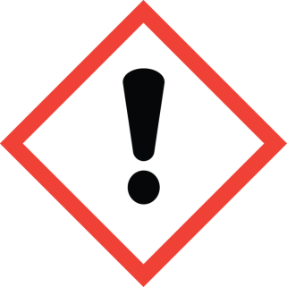 | Раздражающий  Содержится в моющих и чистящих средствах. При попадании в глаза и на кожу такой продукт может вызвать зуд, раздражение. Испарения продуктов с такой маркировкой могут вызывать кашель и воспаление дыхательных путей.
Вредный
Этот значок чаще всего встречается на упаковках с растворителями, лаками и красками. Он говорит о том, что продукт содержит одно или несколько вредных или токсичных веществ.
Едкий
Предупреждающий значок говорит о том, что в состав продукта входит щелочь или кислота в большой концентрации. При попадании на кожу средство может вызвать тяжелые ожоги и серьезные повреждения кожи и слизистой оболочки.
Опасный для окружающей среды
В состав продукта с этой маркировкой могут входить вещества, создающие угрозу для жизни живых организмов.
Экомаркировки
Весь жизненный цикл товара от момента начала производства и до завершения утилизации абсолютно безопасен для людей и окружающей среды. Кроме того, в ней не содержится вредных веществ, это было установлено при лабораторных испытаниях. Всего учитываются 25 параметров, они позволяют убедиться в экологической безупречности товара.
Все эти значки относятся к экомаркировке 1 типа, которой можно доверять: средства с этой маркировкой не вредят ни природе, ни людям.

Приложение 4
Состав средств бытовой химии
Состав стирального порошка
Ариэль  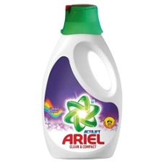 | 5-15% анионные ПАВ, <5% неионогенные ПАВ, фосфонаты, поликарбоксилаты, цеолиты, энзимы, аротиматизирующие добавки
Лоск  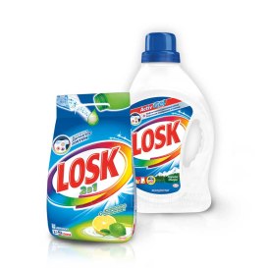 | 5-15% анионных ПАВ; < 5% неионогенных ПАВ, поликарбоксилатов, фосфонатов, оптического отбеливателя, мыла, энзимов, отдушки.
Персил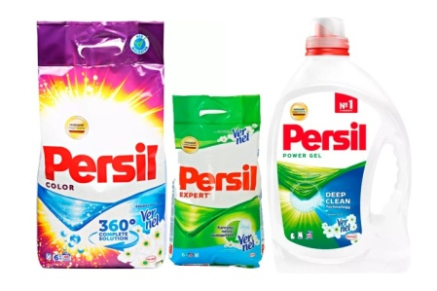 | 5-15% анионные ПАВ; <5% неионогенные ПАВ, поликарбоксилаты, фосфонаты, мыло, энзимы, отдушка (в т.ч. линалоол, бензилсалицилат, гексилциннамаль).
Бимакс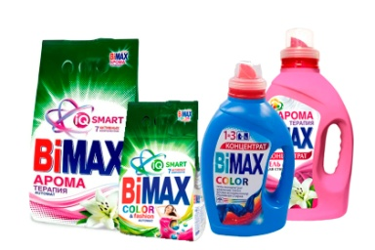 | 5-15% анионные ПАВ, <5% неионогенные ПАВ, отбеливающие вещества на основе кислорода, цеолиты, поликарбоксилаты, энзимы, фосфаты, оптический отбеливатель, ароматизирующая добавка (в т.ч бутилфенил метилпропиональ).
Тайд  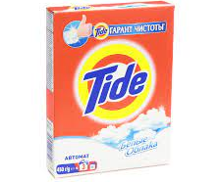 | 15-30% фосфаты, 5-15% анионные ПАВ, <5% неионогенные и катионные ПАВ, поликарбоксилаты, цеолиты, энзимы, отдушка.
Миф  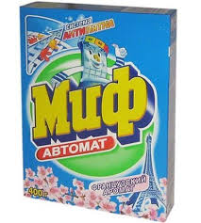 | 5% или более, но менее 15%: анионные ПАВ, фосфаты; менее 5%: неионогенные ПАВ, кислородосодержащий отбеливатель, поликарбоксилаты; оптические отбеливатели, энзимы, ароматизирующие добавки; альфа-изометилионон, гексилциннамаль.

Состав кондиционера для белья
Ленор  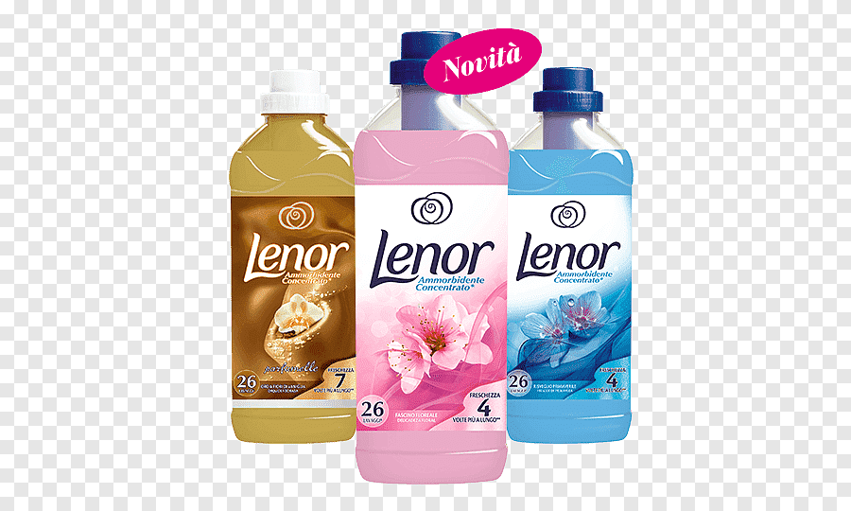 | 5-15% катионные Пав, <5% неионогенные Пав, консерванты, ароматизирующие добавки, бензилсалицилат, гексилкоричный альдегид, лимонен, линалоол.
Вернель  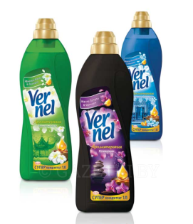 | 5 - 15 % катионных ПАВ; < 5 % отдушки (в т.ч. гексилциннамаля, линалоола, кумарина, бензилсалицилата, амилциннамаля), консерванта, пеногасителя.
Ушастый нянь  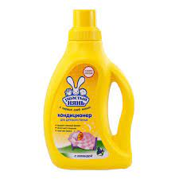 | вода, катионный ПАВ (<5%:), силикон, экстракт Алоэ вера, отдушка, консервант.

Средство для мытья посуды
Фейри  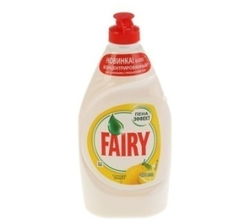 | Анионные ПАВ от 5 % до15 %;  Неионогенные ПАВ менее 5 %;  Консерванты;  Ароматизирующие добавки;  Линалоол.
Сорти  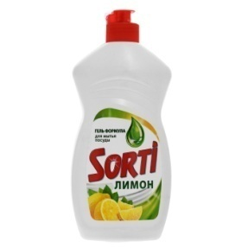 | Анионные ПАВ – до 15%  Неионогенные ПАВ – до 5%.  В гелях присутствует отдушка, глицерин для заботы о руках, витамины и другие компоненты.
Аос  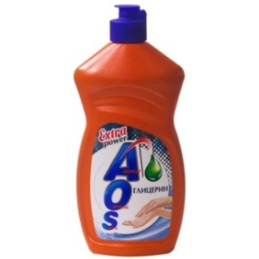 | анионные ПАВ – не менее 15%;  неионогенные ПАВ – менее 5%;  ароматизатор — он зависит от того, с каким запахом будет выбрано средство, это может быть цитраль, лимонен и пр.;  добавки — гель алоэ вера, экстракт лимона, витамин Е, экстракт ромашки и другие компоненты;  красители;  консервант;  регулятор кислотности.
Средство для чистки плит и духовок
Азелит  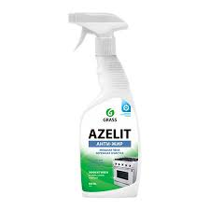 | ПАВ неионогенные — 5%;  этилендиаминтетрауксусная кислота (ЭДТА);  гидроксид натрия и калия;  растворитель органический;  добавка ароматизирующая;  красители, для придания контрастной окраски;  вода — 30%;  рН 12,0, т. е. раствор щелочной.
Сниергетик | А-Тензиды 5 - 15% (растительного происхождения),  Н-Тензиды 5 - 15% (на основе глюкозы),  Сода 5-15%,  Вода > 30%.

